Аварии → Аварии, включающие взрыв конденсированного вещества → АВАРИЯ 21 СЕНТЯБРЯ 1921 г. В ОППАУ (ГЕРМАНИЯ)
/по материалам книги «Основные опасности химических производств» Маршалл В. М.: Мир, 1989/
21 сентября 1921г. в 7 ч 30 мин произошел взрыв на предприятии компании BASF в Оппау, расположенном неподалеку от Людвигсхафена. Многочисленные описания аварии значительно расходятся по своим оценкам.
В результате взрыва погиб 561 чел., включая 4 чел. в Маннгейме, расположенном в 7 км от места взрыва. 1500 чел. получили ранения. 75% зданий в Оппау были разрушены. Всего разрушено около 1000 зданий.
Во всех описаниях причиной аварии считается взрыв смеси нитрата и сульфата аммония - массой 4500 т, который произошел в результате инициирования детонации взрывным зарядом, обычно применяемым для дробления затвердевшего материала. В работе [С1апсеу, 1963] указано, что материал представлял собой закристаллизовавшуюся смесь нитрата и сульфата аммония в молярном отношении 2:1, что по массе соответствует 58% нитрата аммония. Согласно другой работе [Biasutti, 1985], взорвавшееся вещество представляло собой смесь 50% нитрата и 50% сульфата (проценты по массе). В той же работе содержится следующее рассуждение: так как доказана невозможность возбуждения детонации любой смеси, содержащей более 40% сульфата, взорвавшаяся смесь представляла собой негомогенную структуру, отдельные части которой могли на 70% состоять из нитрата. Однако, если среднее содержание нитрата составляло 50% и в то же время существовали части смеси с меньшим его содержанием, то сложно понять причину взрыва всего количества смеси.
Авторы обеих работ согласны с тем, что решение об использовании таких взрывчатых веществ следует принимать только после проведения исчерпывающих исследований, в том числе многих тысяч натурных подрывов.
Существуют различные оценки размеров кратера, образовавшегося в результате взрыва. Проведенный анализ [BASF, 1958] дает следующие параметры: глубина около 10 м; ширина 75 м; длина 115 м. Все здания в радиусе 250 - 300 м от места взрыва были либо полностью разрушены, либо повреждены настолько, что однозначно нуждались в сносе. Фотографии места взрыва представлены на рис. 1 и 2.
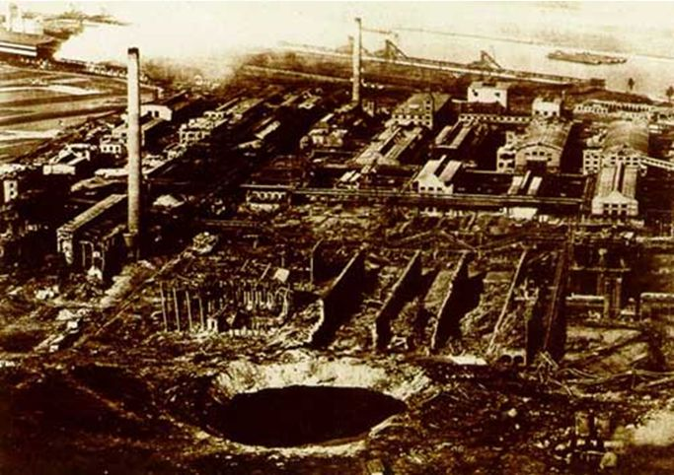
Рис. 1. Последствия аварии 21 сентября 1921г. в Оппау (Германия).
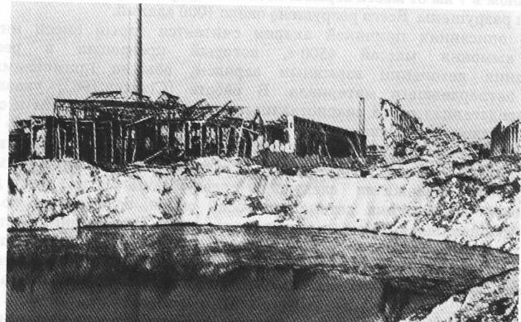
Рис. 2. Воронка от взрыва (крупный план).

